FMS2500i Test

Version 1.0

Contents
1 Introduction 3
1.1 Purpose 3
1.2 Revision History 3
2 Read Test 4
2.1 Environment 4
2.2 FMS2500i SSD卡存储容量以及配置 4
2.3 测试准备 4
2.4 3.75Mbps速率请求1250个不同文件双网口读取压力测试 5
2.4.1 Tool 5
2.4.2 Steps 5
2.4.3 Result 6
2.5 3.75Mbps速率请求2600个不同文件双网口读取压力测试 6
2.5.1 Tool 6
2.5.2 Steps 7
2.5.3 Result 7
2.6 3.95Mbps速率请求2600个不同文件双网口读取压力测试 8
2.6.1 Tool 8
2.6.2 Steps 9
2.6.3 Result 9

Introduction

Purpose
This document provides FMS2500i read performance test.

Revision History
Version | Date | Owner | Notes
1.0 | 2014-9-3 | Zhang Mei | Document Created

Read Test

Environment
FMS2500i
操作系统：Centos 6.3
CPU: 12核
Memory: 32G
Disk: 16块SSD卡做raid
Network: 2块网卡，每个网卡上面有2个万兆口

测试客户端
- UML-T 两个head，每个head有1张万兆口跟FMS2500i直连
- 运行curl 和 测试脚本

FMS2500i SSD卡存储容量以及配置
16块SSD卡做raid，总共有2.0T 可用空间(SSD卡型号配置之类的详细信息请SA添加)

测试准备
- 安装及配置CDNSS
安装方法
配置
/opt/TianShan/etc/CdnSS.xml

基本都用默认值，确认一下下面performance 调整的参数一致
<PerfTune packetPayload="8900" packetsPerSend="20" maxRoundPerRun="3" fsReadThreshold="10" timerThreshold="50" socketThreshHold="50" firstChunkWait="50" cacheBufferSize="524288" cacheBufferCount="8000" cacheReadAheadCount="2" useBufferIo="0"/>

Cdnss path要跟filestorage的目录一直
<Volumes>
<Volume name="$" path="/mnt/fms" fstype="" default="1" />
</Volumes>

服务启动
/etc/init.d/cdnss start
- 上传3000个不同的文件
用shell脚本来生成3000个不同文件到filestorage

3.75Mbps速率请求1250个不同文件双网口读取压力测试

Tool
- 用curl 发送get 消息给cdnss 读取数据，输出到/dev/null 不给测试机器UML-T造成压力, curl 命令如下
curl -o /dev/null -G --silent --url "http://10.10.6.190:12000/scs/getfile?file='6000ABCD302131112172sctv.com.0X0000'&ic=10000000000&rate=3750000&range=0-375000000"
- 用shell脚本来启动多个curl进行压力测试

Steps
Test Procedure
Test Goals
测试网卡能够达到的最大传输速率
fms2500i读的速度能够达到要求
cdnss能够快速处理外部请求，按照指定的bitrate读取发送完整的数据给curl
传输速率偏差在5%以内
Test Setup
测试者需要熟练应用shell脚本，调整不同case来调用curl做测试
Test Execution and Expected Results
在UML两个head上分别启动脚本建立curl链接
- 每秒钟20个curl session，每个session 请求速率是3.75Mbps，请求读取375MB数据
- 每个head请求1250个不同文件，每个文件请求2次，总共2500个session，2个head总共有5000session
- 测试脚本运行过程中观察cdnss的CPU和memroy usage
- Curl脚本正常结束
- 收集cdnss log进行数据分析

Result
总共5000个session，请求1250个不同文件，2个网口，每个网口上面传输2500个session。
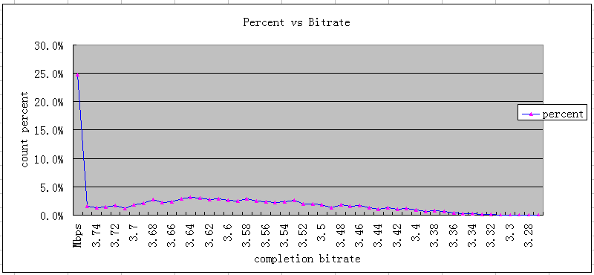

Create curl Rate(per second) | Request Size | Request Bitrate | Complete Bitrate  Avg/Max/min | CPU/Memory | Pass  (Yes or No)
20 | 375MB | 3.75Mbps | 3.69/3.75/3.4Mbps | 310% of 12 core/12.8g | Yes

3.75Mbps速率请求2600个不同文件双网口读取压力测试

Tool
- 用curl 发送get 消息给cdnss 读取数据，输出到/dev/null 不给测试机器UML-T造成压力, curl 命令如下
curl -o /dev/null -G --silent --url "http://10.10.6.190:12000/scs/getfile?file='6000ABCD302131112172sctv.com.0X0000'&ic=10000000000&rate=3750000&range=0-375000000"
- 用shell脚本来启动多个curl进行压力测试

Steps
Test Procedure
Test Goals
测试网卡能够达到的最大传输速率
fms2500i读的速度能够达到要求
cdnss能够快速处理外部请求，按照指定的bitrate读取发送完整的数据给curl
传输速率偏差在5%以内
Test Setup
测试者需要熟练应用shell脚本，调整不同case来调用curl做测试
Test Execution and Expected Results
在UML两个head上分别启动脚本建立curl链接
- 每秒钟20个curl session，每个session 请求速率是3.75Mbps，请求读取375MB数据
- 每个head请求2600个不同文件，每个文件请求1次，总共2600个session，2个head总共有5200session
- 测试脚本运行过程中观察cdnss的CPU和memroy usage
- Curl脚本正常结束
- 收集cdnss log进行数据分析

Result
总共5200个session，请求2600个不同文件，2个网口，每个网口上面传输2600个session。
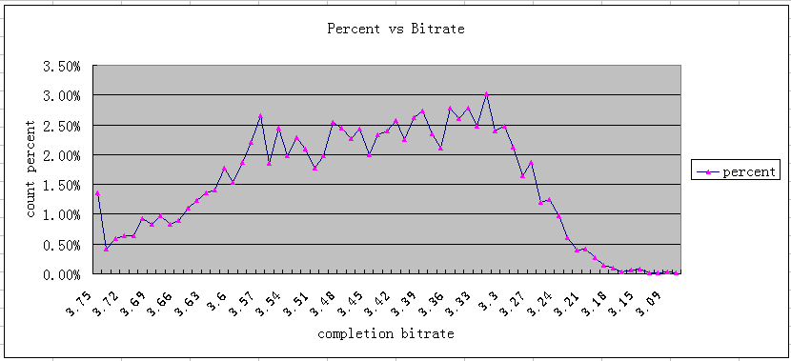

Create curl Rate(per second) | Request Size | Request Bitrate | Complete Bitrate  Avg/Max/min | CPU/Memory | Pass  (Yes or No)
20 | 375MB | 3.75Mbps | 3.46/3.75/3.07Mbps | 315% of 12 core/13.5g | No

3.95Mbps速率请求2600个不同文件双网口读取压力测试

Tool
- 用curl 发送get 消息给cdnss 读取数据，输出到/dev/null 不给测试机器UML-T造成压力, curl 命令如下
curl -o /dev/null -G --silent --url "http://10.10.6.190:12000/scs/getfile?file='6000ABCD302131112172sctv.com.0X0000'&ic=10000000000&rate=3950000&range=0-395000000"
- 用shell脚本来启动多个curl进行压力测试

Steps
Test Procedure
Test Goals
测试网卡能够达到的最大传输速率
fms2500i读的速度能够达到要求
cdnss能够快速处理外部请求，按照指定的bitrate读取发送完整的数据给curl
传输速率偏差在5%以内，由于2.5 case失败，所以请求的速率增加了5%的补偿来做限速测试
Test Setup
测试者需要熟练应用shell脚本，调整不同case来调用curl做测试
Test Execution and Expected Results
在UML两个head上分别启动脚本建立curl链接
- 每秒钟20个curl session，每个session 请求速率是3.95Mbps，请求读取395MB数据
- 每个head请求2600个不同文件，每个文件请求1次，总共2600个session，2个head总共有5200session
- 测试脚本运行过程中观察cdnss的CPU和memroy usage
- Curl脚本正常结束
- 收集cdnss log进行数据分析

Result
总共5200个session，请求2600个不同文件，2个网口，每个网口上面传输2600个session。
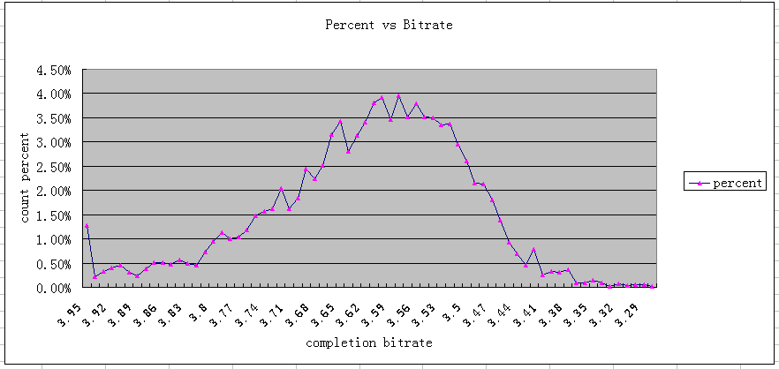

Create curl Rate(per second) | Request Size | Request Bitrate | Complete Bitrate  Avg/Max/min | CPU/Memory | Pass  (Yes or No)
20 | 395MB | 3.95Mbps | 3.62/3.95/3.28Mbps | 312% of 12 core/13.7g | Yes

3.75Mbps速率请求2500个不同文件双网口读取压力测试

Tool
- 用curl 发送get 消息给cdnss 读取数据，输出到/dev/null 不给测试机器UML-T造成压力, curl 命令如下
curl -o /dev/null -G --silent --url "http://10.10.6.190:12000/scs/getfile?file='6000ABCD302131112172sctv.com.0X0000'&ic=10000000000&rate=3950000&range=0-395000000"
- 用shell脚本来启动多个curl进行压力测试

Steps
Test Procedure
Test Goals
测试网卡能够达到的最大传输速率
fms2500i读的速度能够达到要求
cdnss能够快速处理外部请求，按照指定的bitrate读取发送完整的数据给curl
传输速率偏差在5%以内

Test Setup
测试者需要熟练应用shell脚本，调整不同case来调用curl做测试
Test Execution and Expected Results
在UML两个head上分别启动脚本建立curl链接
- 每秒钟20个curl session，每个session 请求速率是3.75Mbps，请求读取375MB数据
- 每个head请求2500个不同文件，每个文件请求1次，总共2500个session，2个head总共有5000session
- 测试脚本运行过程中观察cdnss的CPU和memroy usage
- Curl脚本正常结束
- 收集cdnss log进行数据分析

Result
总共5000个session，请求2500个不同文件，2个网口，每个网口上面传输2500个session。
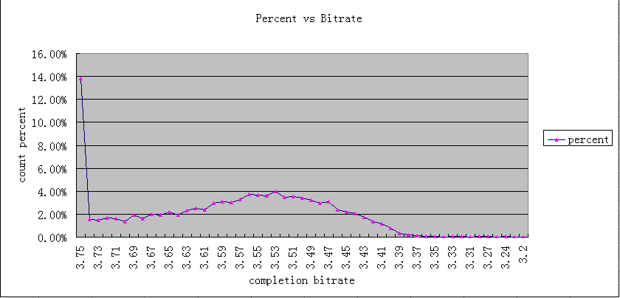

Create curl Rate(per second) | Request Size | Request Bitrate | Complete Bitrate  Avg/Max/min | CPU/Memory | Pass  (Yes or No)
20 | 375MB | 3.75Mbps | 3.59/3.75/3.24Mbps | 482% of 12 core/13.7g | Yes

3.95Mbps速率请求2500个不同文件双网口读取压力测试

Tool
- 用curl 发送get 消息给cdnss 读取数据，输出到/dev/null 不给测试机器UML-T造成压力, curl 命令如下
curl -o /dev/null -G --silent --url "http://10.10.6.190:12000/scs/getfile?file='6000ABCD302131112172sctv.com.0X0000'&ic=10000000000&rate=3950000&range=0-395000000"
- 用shell脚本来启动多个curl进行压力测试

Steps
Test Procedure
Test Goals
测试网卡能够达到的最大传输速率
fms2500i读的速度能够达到要求
cdnss能够快速处理外部请求，按照指定的bitrate读取发送完整的数据给curl
传输速率偏差在5%以内，由于2.7 case失败，所以请求的速率增加了5%的补偿来做限速测试
Test Setup
测试者需要熟练应用shell脚本，调整不同case来调用curl做测试
Test Execution and Expected Results
在UML两个head上分别启动脚本建立curl链接
- 每秒钟20个curl session，每个session 请求速率是3.95Mbps，请求读取395MB数据
- 每个head请求2500个不同文件，每个文件请求1次，总共2500个session，2个head总共有5000session
- 测试脚本运行过程中观察cdnss的CPU和memroy usage
- Curl脚本正常结束
- 收集cdnss log进行数据分析

Result
总共5000个session，请求2500个不同文件，2个网口，每个网口上面传输2500个session。
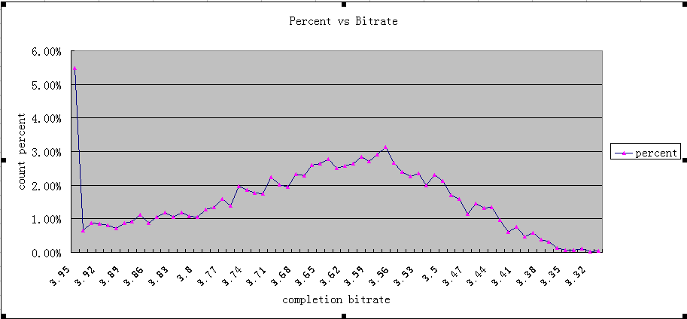

Create curl Rate(per second) | Request Size | Request Bitrate | Complete Bitrate  Avg/Max/min | CPU/Memory | Pass  (Yes or No)
20 | 395MB | 3.95Mbps | 3.66/3.95/3.33Mbps | 482% of 12 core/13.7g | Yes

